

Anna Júlia da Silveira Gil Santos
Kayky Barbozane Gianesi

Trabalho de Projeto Integrador desenvolvido como exigência parcial para aprovação nas disciplinas envolvidas do Curso Técnico em Informática Integrado ao Ensino Médio do Instituto Federal de Educação, Ciência e Tecnologia, Campus Votuporanga.

Tutor: Prof Dr Rafael Garcia Miani Tutor: Prof Dr Rafael Garcia KAIB DO
Co-tutor: Prof Mestre Ubiratan Zakaib do Nascimento

Votuporanga 2023
SUMÁRIO
1 INTRODUÇÃO 3
1.1 Justificativa 3
1.2 Objetivo 3
2 LEVANTAMENTO DE REQUISITOS DE SOFTWARE 5
2.1 Descrição dos objetivos do sistema 5
2.2 Descrição dos principais problemas 5
2.3 Descrição dos requisitos funcion
ais
2.4 Descrição dos requisitos não funcionais 5
2.5 DER 5
3 VISÃO DE CASO DE USO – UML 6
3.1 Definição dos Atores 6
3.2 Diagrama de Casos de Uso 6
3.3 Lista de Casos de Uso 6

3.4 Caso de uso: Cadastrar Atendimento 7
3.5 Diagrama de Classes 8
3.6 Diagrama de Casos de uso individuais 7
4 PROGRAMAÇÃO WEB 9
5 PROGRAMAÇÃO DESKTOP 10
6 TRABALHOS FUTUROS 11
7 CONCLUSÃO 12
8 REFERÊNCIAS 13

INTRODUÇÃO

Cada vez mais as pessoas adquirem um excesso de atividades ao longo do dia, com isso o tempo acaba sendo algo limitado, causando estresse e desmotivação. Baseando-se nisso, o intuito do projeto é desenvolver um software inspirado em certa parte do aplicativo Forest que tem a mesma missão do projeto (ajudar a organizar e cumprir uma rotina), tendo diferenças na parte didática, a missão do software é focar na motivação e o Forest visa a parte de reflorestamento, plantando árvores após completar a atividade que o usuário propôs no limite de tempo.
Isso tornaria a vida das pessoas mais organizada e produtiva, criando uma rotina, adicionando tarefas e compromissos nos seus devidos dias e horários e ao final de cada atividade cumprida o usuário ganha uma conquista que contém uma frase de motivação. Tendo assim um bom aproveitamento do tempo e mais organização.
De acordo com Vera Alexandra Barbosa Ramos (2019, p. 2) há dois tipos básicos, existentes de motivação, sendo elas a intrínseca e a extrínseca. A intrínseca se trata da motivação exercida pela própria pessoa, ou seja aquela que é realizada por vontade própria. A extrínseca se trata da motivação feita através de uma recompensa ou por meio de castigo. Neste projeto abordaremos o segundo tipo de motivação (extrínseca) por meio de recompensas, as quais serão chamadas como “Conquistas”.

Justificativa
Visando os alunos do IFSP, e a falta de tempo que têm pela rotina complexa, conclui-se que todos deveriam ter um meio para se programar de forma mais organizada.

Objetivo Geral
Desenvolver um software cujo o intuito é simular uma agenda que permita a inserção de atividades para auxiliar e ajudar o usuário, também podendo estabelecer o horário desejado para cada tarefa.

Objetivo Específico

- Aprimorar conhecimentos e habilidades no aplicativo IbisPaintX
- Entender mais sobre o funcionamento de uma agenda e suas dificuldades
- Obter conhecimentos sobre cores e como elas podem manter alguém mais relaxado
- Aprimorar conhecimento na linguagem de programação PHP
- Aprimorar conhecimento na linguagem de programação Java

LEVANTAMENTO DE REQUISITOS DO SOFTWARE

Descrição dos objetivos do sistema
- Ajudar as pessoas a criarem uma rotina
- Motivação para cumprirem tarefas
- Ajudar as pessoas a serem mais organizadas

Descrição dos principais problemas

- Melhorar o comprometimento das pessoas com as tarefas diárias
- Ajudar as pessoas a serem mais organizadas

Descrição dos requisitos funcionais

- Usuário cadastra informações pessoais para iniciar sua sessão
- Usuário cadastra rotina (fixa ou alternativa) no dia especifico
- Usuário cadastra tarefas nas rotinas
- Usuário configura a data e as horas para notificar as tarefas

Descrição dos requisitos não funcionais
- Cores da interface
- Logotipo
- Linguagem (português ou inglês)
- Desenho das conquistas

DER

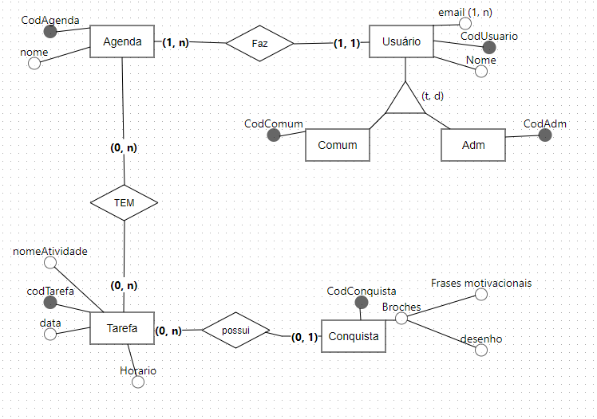Figura 1: Diagrama entidade relacionamento.
Fonte: Elaborada pelos autores 2023.

VISÃO DE CASO DE USO

Descrição dos autores

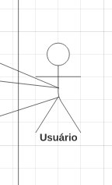 Figura 2: Ator Usuário

Fontes: Elaborada pelos autores 2023.

Descrição do ator “Usuário”

- O ator Usuário é responsável por muitas das ações do sistema sendo elas a efetuação do cadastro e as habilidades de criar, atualizar ou excluir atividades e sua agenda .

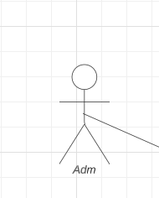 Figura 3: Ator Adm

Fontes: Elaborada pelos autores 2023.

Descrição do ator “Adm”

- O ator Adm é responsável por uma das ações do sistema sendo ela a efetuação do Manter Conquista, que consiste em criar, excluir e alterar.

Diagrama de Casos de Uso
O diagrama caso de uso consiste em dois atores ,“Usuário” e “Adm”. Começando pelo ator “Usuário” ele é responsável por manter a si mesmo, manter sua agenda pessoal e manter suas atividades, sua missão é cumprir suas tarefas, com isso ganhando uma recompensa (Conquistas) para que o mesmo se motive a continuar cumprindo suas atividades marcadas nos respectivos dias. Agora sobre o ator “Adm”, sua única função é a de Manter das Conquistas, ou seja subir as mesmas para o Banco de Dados, podendo excluí-las e alterá-las.

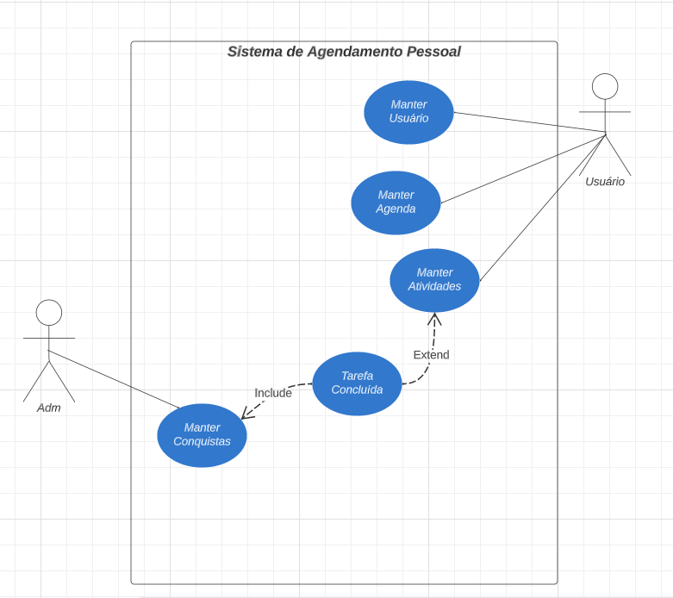 Figura 4: Diagrama de Use Case
Fonte: Elaborada pelos autores 2023.

Quadro 1 – Lista de Casos de Uso

Nº | Descrição do Caso de Uso | Entrada | Caso de Uso | Resposta
01 | Usuário Mantém Cadastro | Dados Usuário | Manter Usuário | Msg01
02 | Usuário Mantém Agenda | Dados Agenda | Manter Agenda | Msg02
03 | Usuário Mantém Atividades Esporádicas | Dados Atividades | Manter Atividades | Msg03
04 | Adm Mantém Conquistas | Dados Conquista | Manter Conquistas | Msg04

Diagrama de Casos de uso individuais

Caso de uso: Manter Usuário

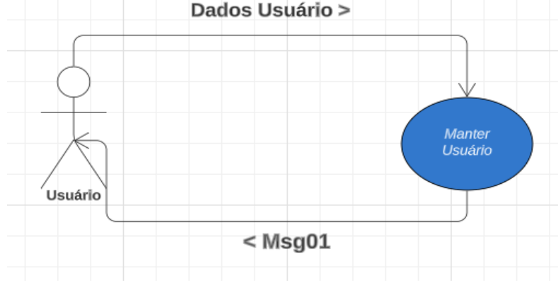 Figura 5: Diagrama de Contexto – Visão do Usuário

Fonte: Elaborada pelos autores 2023.

Fluxo Normal
1 - AtorUsuário insere dados pessoais para cadastro
2 - Sistema envia mensagem 01: “Cadastro bem-sucedido”

Fluxo Alternativo
1.0.1 – AtorUsuário insere alguma informação inválida
1.0.2 - Sistema identifica erros nos dados inseridos
1.0.3 - Sistema aponta o campo que foi preenchido de forma incorreta
1.0.4 - Sistema envia mensagem07: “Informações inválidas”

Caso de uso: Manter Agenda
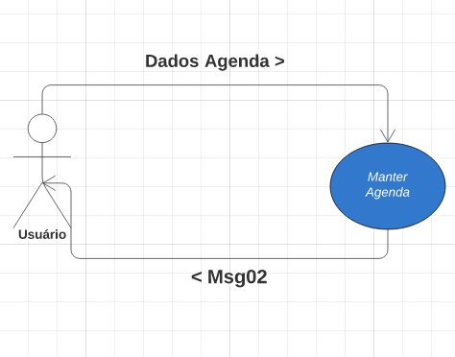Figura 6: Diagrama de Contexto – Visão do Usuário

Fonte: Elaborada pelos autores 2023.

Fluxo Normal
1 – AtorUsuário solicita criação da agenda
2 - Sistema envia opções de criação da agenda
3 – AtorUsuário insere as atividades na agenda
4 - Sistema confirma a criação
5 - Sistema envia msg02: “Agenda criada com sucesso !”

Fluxo Alternativo
5.0.1 – AtorUsuário solicita a exclusão da agenda
5.0.2 – Sistema envia msg08: “Deseja excluir sua agenda
Sim Não ”
5.0.3 – AtorUsuário confirma à ação
5.04 – Sistema exclui agenda

Diagrama de Classes
Diagrama de um sistema de agendamento pessoal com 6 classes sendo uma delas
associativa e outras duas como fruto de uma herança.

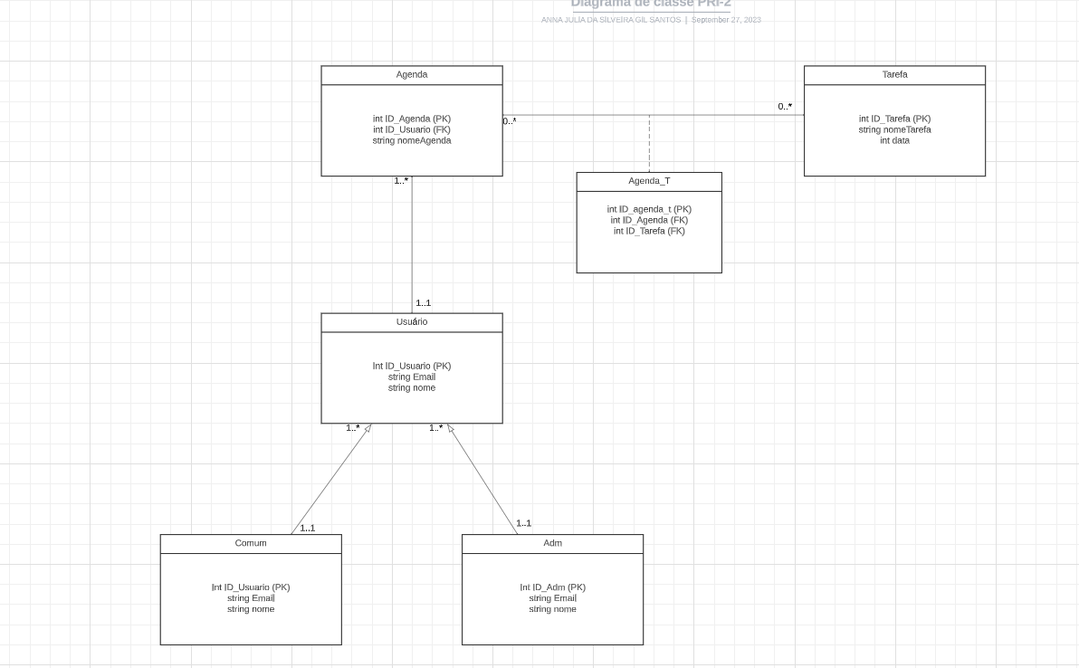Figura 7: Diagrama Classe

Fonte: Elaborada pelos autores 2023.

Diagrama de Sequência

Diagrama de Sequência da classe Agenda que está vinculada diretamente com a
classe Atividade, já que a partir do momento que eu crio a minha agenda obrigatoriamente eu já devo criar minhas tarefas.

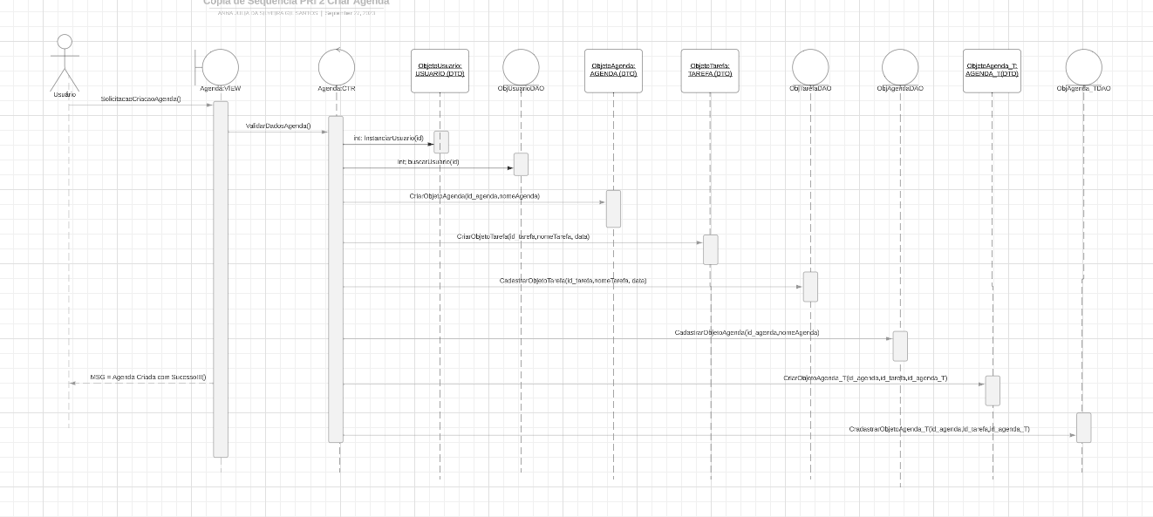Figura 8: Diagrama Sequência 1

Fonte: Elaborada pelos autores 2023.

Diagrama de Sequência da classe Usuário, ou seja a criação do mesmo dentro do sistema.

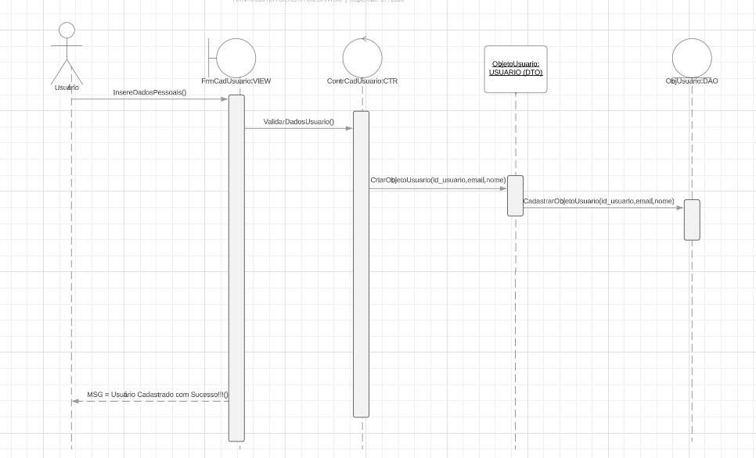 Figura 9: Diagrama Sequência 2

Fonte: Elaborada pelos autores 2023.

PROGRAMAÇÃO WEB
Tela de inicio da aplicação com caminho para login ou cadastro
 Figura 10: Tela Inicial
Fonte: Elaborada pelos autores 2023.

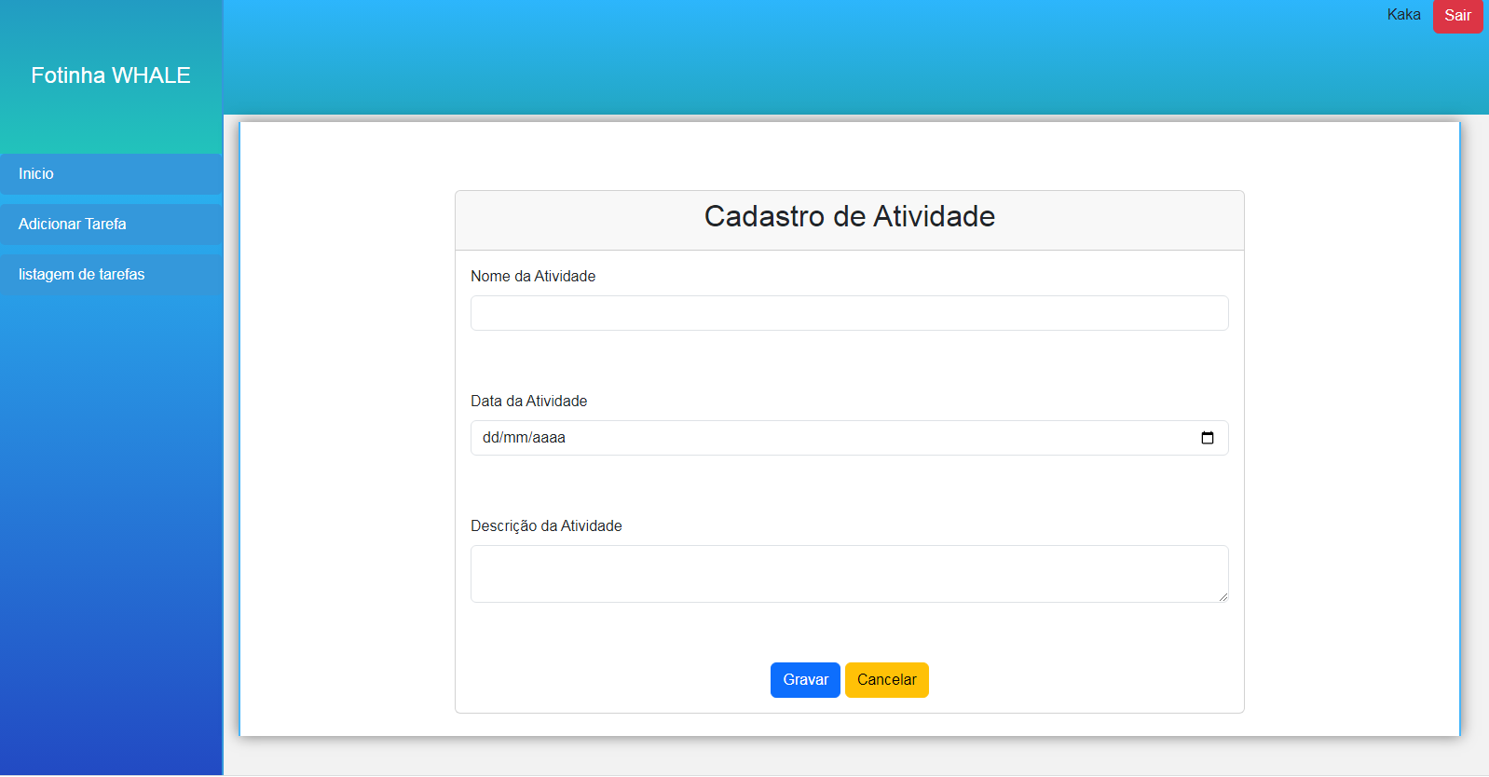 Figura 11: Tela Cadastro atividade
Fonte: Elaborada pelos autores 2023

PROGRAMAÇÃO DESKTOP
Sobre as telas DeskTop foi decidido implementar apenas o ator Adm e sua interface de cadastro de Conquistas.

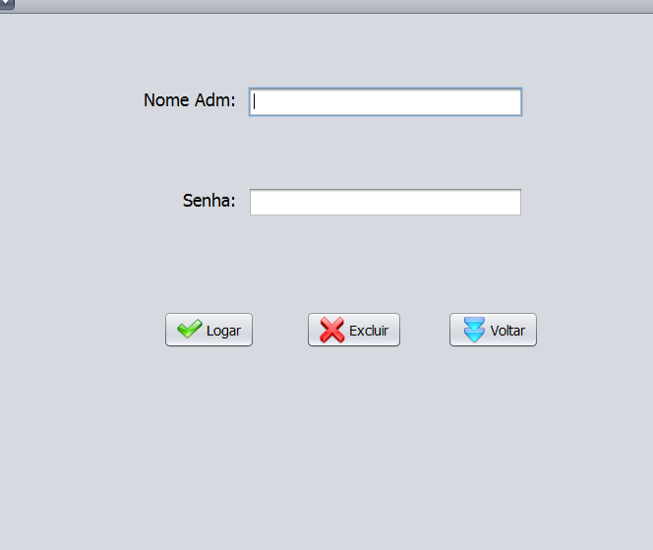 Figura 12: Tela Login adm

Fonte: Elaborada pelos autores 2023.

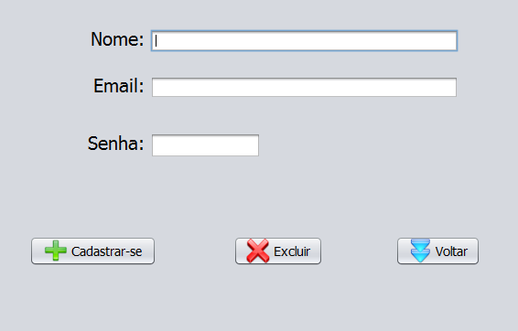 Figura 13: Tela Cadastro adm

Fonte: Elaborada pelos autores 2023.

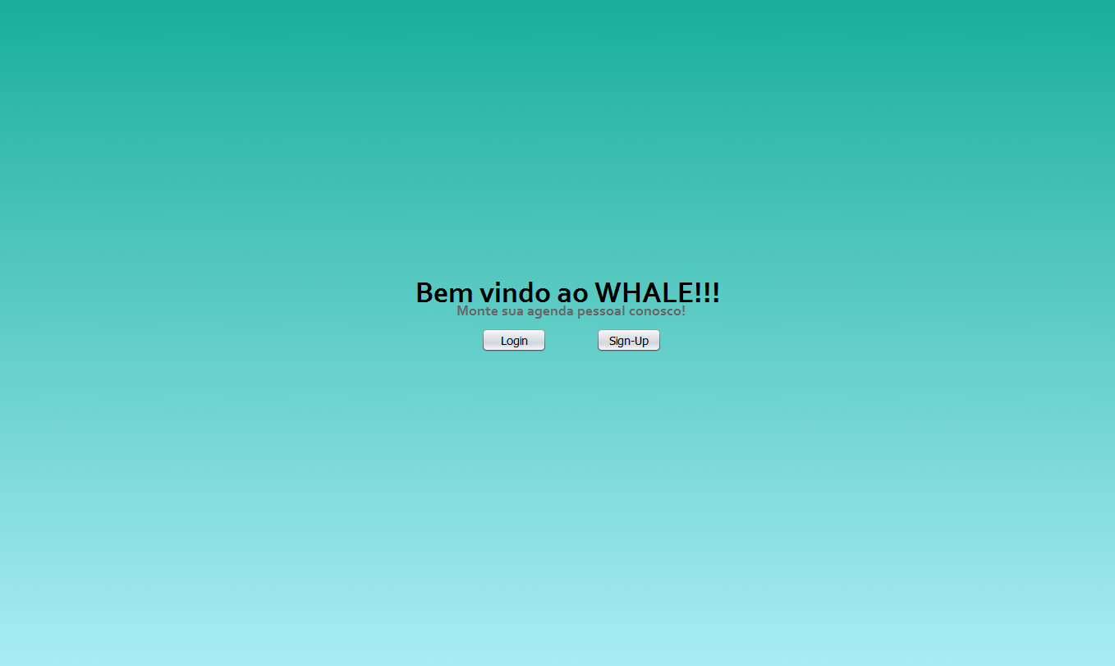 Figura 14: Tela inicial
Fonte: Elaborada pelos autores 2023.

CONCLUSÃO

Após todo o trabalho de diagramação e programação chega-se na conclusão de que o projeto Whale é viável sim e que continuaremos seu progresso até o fim.

TRABALHOS FUTUROS

REFERÊNCIAS

ASFHAL, C. R. Gestão de segurança do trabalho e de saúde ocupacional. São Paulo: Reichmann & Autores, 2005.

BEAIRD, J. Princípios do Web Design Maravilhoso. Rio de Janeiro: Altabooks, 2008.

CHIAVENATO, I. Gestão de pessoas: o novo papel dos recursos humanos nas organizações. 3. ed. Rio de Janeiro: Elsevier, 2008.

COSTA, H. J. Acidentes do trabalho: teremos nova lei acidentária?. Jus Navigandi, Teresina, v. 9, n. 664, 1 maio 2005. Disponível em: <http://jus2.uol.com.br/doutrina/texto.asp?id=6662>. Acesso em: 1 jul. 2010.

DELIBERATO, P. C. P. Fisioterapia preventiva: fundamentos e aplicações. São Paulo: Manole, 2002.

DIAS, E. C.; MELO, E. M. de. Políticas públicas em saúde e segurança no trabalho. In: MENDES, R. (Org.). Patologia do trabalho. 2. ed. atual. e ampl. São Paulo: Atheneu, 2007. v. 2. p. 1683-1720.

FOREST. Forest. Disponível em: <https://www.forestapp.cc/>.

GUEDES, Gilleanes T. A. UML Uma Abordagem prática, 3 ed. São Paulo: Novatec, 2008.

GUEDES, Gilleanes T. A. UML 2 Uma Abordagem prática, São Paulo: Novatec, 2009.

A MOTIVAÇÃO e o sucesso escolar. Journal Article, [S. l.], p. 1-9, 25 nov. 2019.
WATRALL, E; SIARTO, J. Use A Cabeça! Web Design. Alta Books, 2009.

